

ПЛАН ЗАСТРОЙКИ
по компетенции «Технология продуктов питания из растительного сырья»
Итогового (межрегионального) этапа Чемпионата по профессиональному мастерству «Профессионалы»

2025 г.

Складское помещение  (место хранения расходных материалов)  S= 25 м²  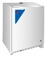  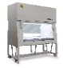  2000 2000 2000  Модуль В Модуль А Модуль Б Модуль Д  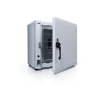  Модуль Е  2000  Конкурсная площадка S= 152 м²  Модуль Г |  |  |  |  |  | Условные обозначения  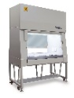  Ламинарный бокс  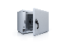  Сушильный шкаф  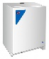  Термостат  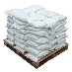 Товарное зерно  Рабочее место  конкурсанта  Розетка  Раковина  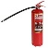  Огнетушитель   Аптечка  Компьютер и принтер
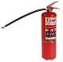 |  |  |  |  | Комната главного эксперта  S=25 м²
Запасной выход
Общая S застройки  площадки = 262 м² | Комната экспертов  S= 30 м² | Выход |  | Комната участников  S=30 м²

